Übersicht | X-tanken | Menü | Programme | Glossar | Themen | FAQ | Update

X-tanken

Mehrwertsteuerschlüssel [tsmwstschl]
Hier steht Ihnen eine Übersicht über alle, in allen freigeschalteten Ländern, aktiven Steuerschlüssel zur Verfügung. Nehmen Sie hier die Einstellungen für die Finanzbuchhaltung und den Rechnungsdruck vor.
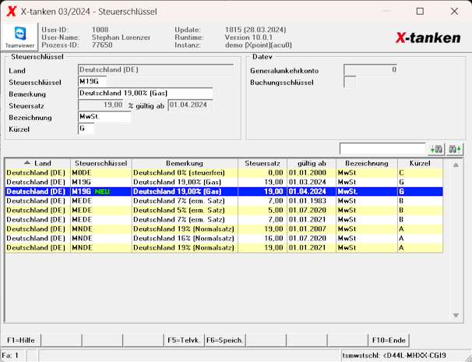

Beschreibung der Programmkomponenten

Land
Es wird das Land angezeigt für das der gewählte Steuersatz gilt.

Steuerschlüssel
Wenn Sie Kunde der CSS FixFibu oder der CSS eGecko sind, tragen Sie hier den Steuerschlüssel Ihrer Finanzbuchhaltung ein. Neu eingetragene Steuersätze werden zwei Wochen lang mit gekennzeichnet. Das Grün der Kennzeichnung verblasst mit der Zeit.
Für alle anderen Buchhaltungssysteme empfehlen wir die folgende Schreibweise:
MNDE
|||
||ISO-Länderkennzeichen (nach ISO 3166 alpha-2)
|Art des Steuersatzes (0=steuerfrei, E=ermäßigter Steuersatz, N=normaler Steuersatz)
Art der Steuer (M=Mehrwertsteuer)

Bemerkung
Wählen Sie eine Bemerkung/Bezeichnung für den Steuerschlüssel. Diese Bemerkung ist frei wählbar und dient als interne Bezeichnung des Steuersatzes. Es wird empfohlen, den Landesnamen in die Bezeichnung einfließen zu lassen.

Steuersatz in Prozent
Hier wird der Steuersatz in Prozent angezeigt.

gültig ab
Zeigt das Gültigkeitsdatum an, ab dem dieser Steuersatz in Kraft tritt.

Bezeichnung
Geben Sie hier die Bezeichnung des Mehrwertsteuerschlüssels für das entsprechende Land ein. Diese Bezeichnung wird auf die Rechnung gedruckt.

Generalumkehrkonto
Wenn Sie Nutzer der Datev-Finanzbuchhaltung sind, können Sie hier das Konto für die Generalumkehr eintragen.

Buchungsschlüssel
Wenn Sie Nutzer der Datev-Finanzbuchhaltung sind, tragen Sie hier den Buchungsschlüssel ein.

Programmablauf/Programmfunktion
Die Steuersätze der einzelnen Ländern werden Ihnen durch das Update von X-tanken automatisch bereitgestellt und hier eingetragen. Nehmen Sie hier die Einstellungen für die Finanzbuchhaltung und den Rechnungsdruck vor.

[F6] Speichern
Speichert Änderungen im ausgewählten Datensatz ab.

Übersicht | X-tanken | Menü | Programme | Glossar | Themen | FAQ | Update

